CHINA GUIYANG 5Days 4Nights
ซุปตาร์...กุ้ยหยางกินใจ บุกดงพงไพรชมซากุระ No Shopping
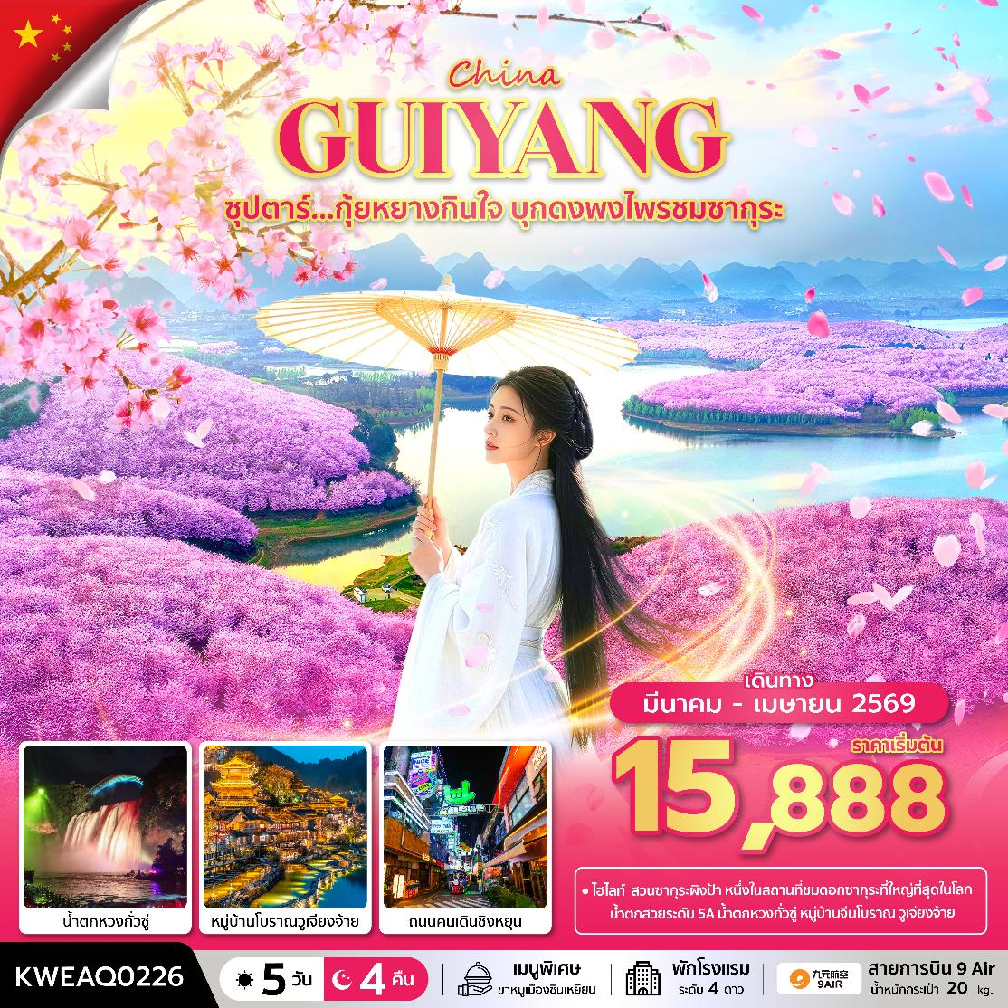
กำหนดการเดินทาง มีนาคม - เมษายน 2569

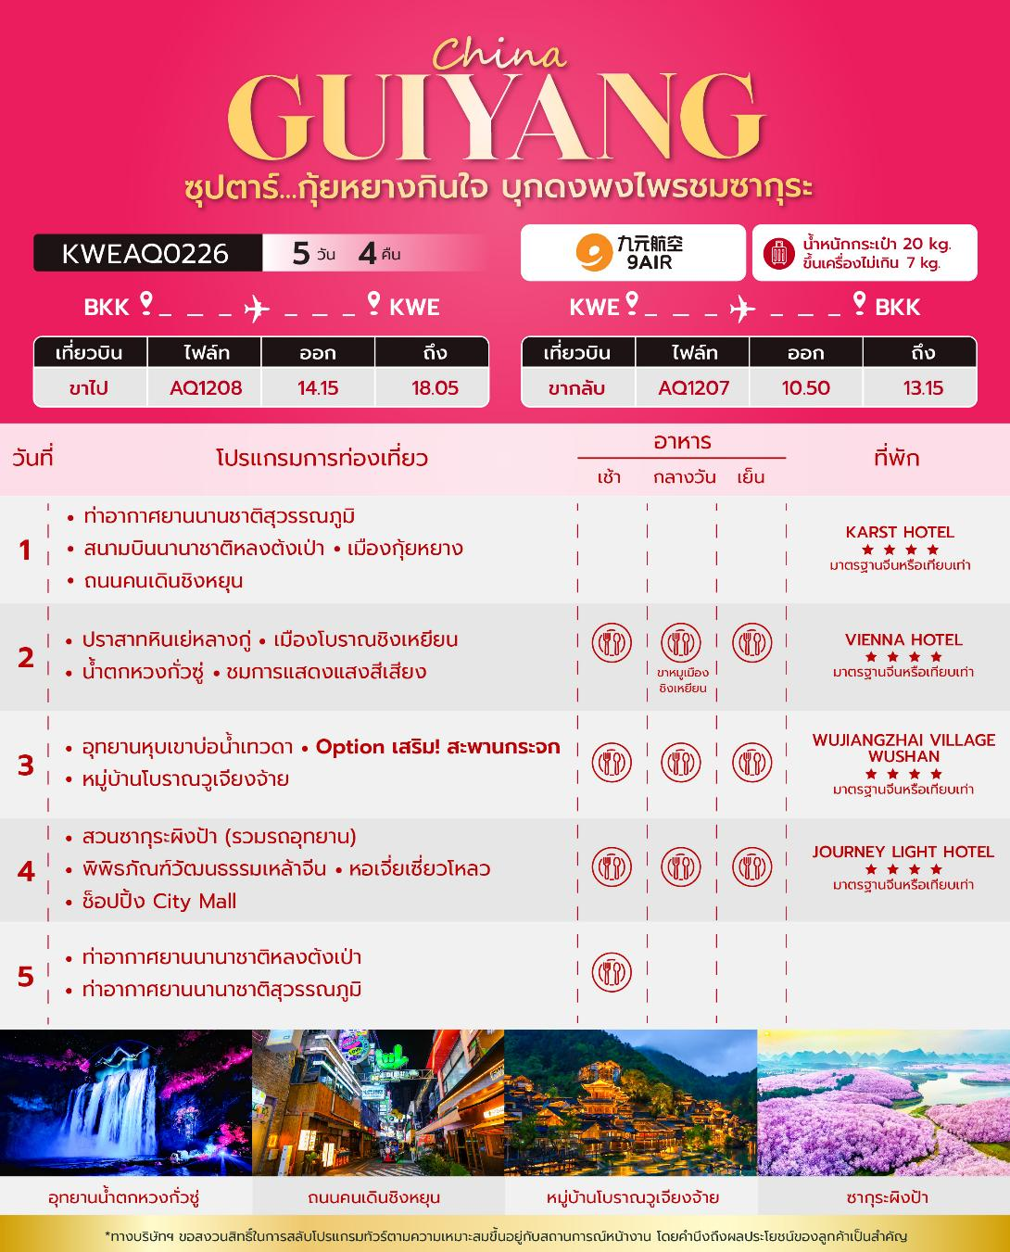
วันเดินทาง | ราคาผู้ใหญ่ / ราคาเด็ก | พักเดี่ยว
17 - 21 มีนาคม 2569 | 15,888 | 5,000
07 – 11 เมษายน 2569 | 15,888 | 5,000
14 – 18 เมษายน 2569  (วันสงกรานต์) | 17,888 | 5,000
28 เมษายน – 02 พฤษภาคม 2569  (วันแรงงาน) | 16,888 | 5,000
ราคาไม่รวมค่าทิปมัคคุเทศก์ท้องถิ่น คนขับรถท้องถิ่น
ตามธรรมเนียม ท่านละ 1,600 บาท/ท่าน/ทริป (ยกเว้นเด็กต่ำกว่า 2 ขวบ)
สำหรับหัวหน้าทัวร์จากเมืองไทย (ตามความพึงพอใจในการบริการ)
ราคาเด็กอายุต่ำกว่า 2 ปี (INFANT) ราคา 4,000 บาท / ท่าน

วันแรก ท่าอากาศยานนานชาติสุวรรณภูมิ - สนามบินนานาชาติหลงต้งเป่า - เมืองกุ้ยหยาง - ถนนคนเดินชิงหยุน

11.30 น. พร้อมกัน ณ ท่าอากาศยานนานาชาติสุวรรณภูมิ อาคารผู้โดยสารขาออก ชั้น 4 เคาน์เตอร์สายการบิน 9 AIR โดยมีเจ้าหน้าที่บริษัทฯคอยต้อนรับอำนวยความสะดวกด้านเอกสาร
*น้ำหนักกระเป๋าโหลด 20 กก. และกระเป๋าถือขึ้นเครื่อง 7 กก. / ท่าน
*เนื่องจากเป็นเที่ยวบินเช่าเหมาลำที่นั่งอาจจะไม่ติดกัน และไม่สามารถเลือกช่วงที่นั่งบนเครื่องบินได้ในคณะซึ่งเป็นไปตามเงื่อนไขสายการบิน
14.15 น. นำท่านเดินทางสู่ เมืองกุ้ยหยาง ประเทศจีน โดยสายการบิน 9 AIR เที่ยวบินที่ AQ1208 ไม่มีอาหารบริการบนเครื่อง
18.05 น. เดินทางถึง ท่าอากาศยานนานาชาติหลงต้งเป่า ประเทศจีน และนำท่านสู่ขั้นตอนการตรวจคนเข้าเมืองและศุลกากร (เวลาท้องถิ่นประเทศจีนเร็วกว่าเวลาประเทศไทย 1 ชั่วโมง)

จากนั้นนำท่านเดินทางสู่ ถนนคนเดินชิงหยุน (Qingyun) ตั้งอยู่กลางเมืองกุ้ยหยาง ซึ่งรวบรวมของว่างมากมายในเมืองกุ้ยหยาง เช่น ตุ๊กตาไหม เต้าหู้ เหม็น ซาลาเปา ข้าวต้ม เค้ก บะหมี่ ไส้กรอก และอื่นๆ อีกมากมาย อิสระให้ท่านได้เลือกชิมอาหารกุ้ยหยางแท้ๆ พิเศษ!! สำหรับสาวก Pop Mart ให้ท่านได้ช็อปปิ้งพาน้องๆกลับบ้านได้ตามอัธยาศัย โดยท่านสามารถตามหาน้องๆได้ที่ตู้ Pop Mart ในถนนคนเดินชิงหยุน

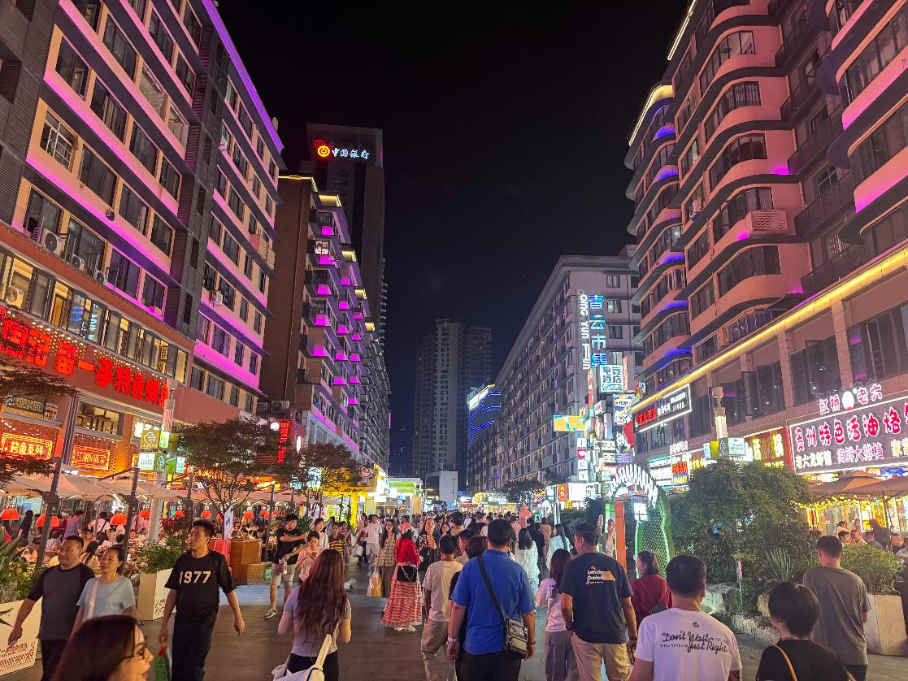
ค่ำ อิระอาหารเย็น ณ ถนนคนเดินชิงหยุน
ที่พัก KARST HOTEL GUIZHOU โรงแรม 4 ดาว หรือระดับเทียบเท่า

วันที่สอง ปราสาทหินเย่หลางกู่ - เมืองโบราณชิงเหยียน - น้ำตกหวงกั่วซู่ - ชมการแสดงแสงสีเสียง

เช้า บริการอาหารเช้า ณ ห้องอาหารของโรงแรม

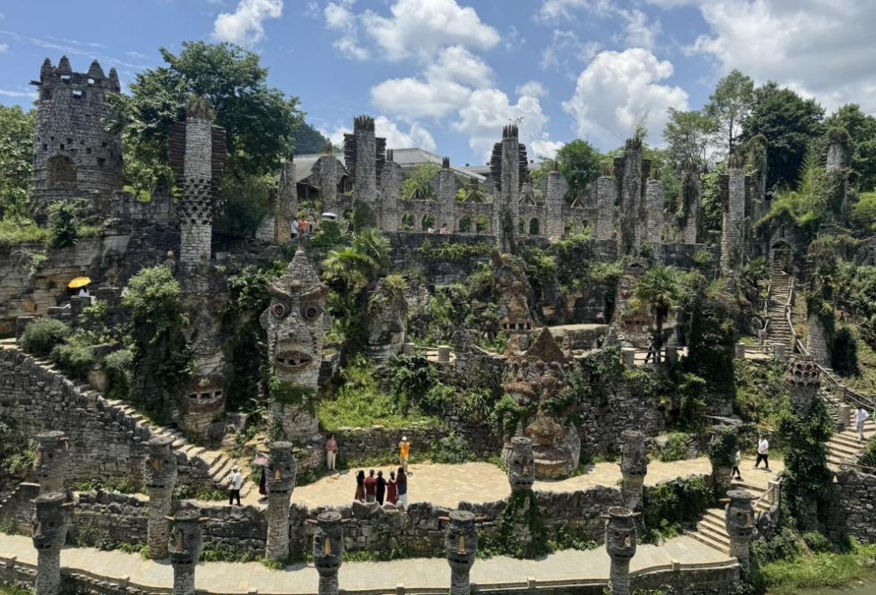
นำท่านไป ปราสาทหินเย่หลางกู่ ในหมู่บ้านเล่อผิง ย่านหัวซี มณฑลกุ้ยหยาง เป็นปราสาทหินที่มีรูปปั้นหินมากกว่า 300 รูปวางเรียงรายอยู่รอบสองฝั่งของลำธารรูปปั้นเหล่านี้ดูคล้ายกับรูปปั้นมนุษย์ขนาดใหญ่บนเกาะอีสเตอร์ ในประเทศชิลี รูปปั้นเหล่านี้โดยได้รับแรงบันดาลใจมาจากงิ้วหนัว งิ้วจากทางตอนใต้ของจีน ที่ผู้คนจะดำเนินการแสดงโดยสวมใส่หน้ากากและเต้นรำ เพื่อขับไล่วิญญาณที่ชั่วร้ายออกไป

เที่ยง รับประทานอาหารกลางวัน ณ ภัตตาคาร พิเศษ! เมนู ขาหมูเมืองชิงเหยียน

นำท่านสู่ เมืองโบราณชิงเหยียน ในเมืองกุ้ยหยาง ชมภาพถ่ายของอาณาจักรเมืองโบราณชิงหยวนในเมืองกุ้ยหยาง เมืองเอกของมณฑลกุ้ยโจว ทางภาคตะวันตกเฉียงได้ของจีน โดยเมืองโบราณแห่งนี้สร้างขึ้นในสมัยจักรพรรดิหงอู่แห่งราชวงศ์หมิงบรรยากาศหมู่บ้านตั้งเดิมที่งดงามร่มรื่น ดึงดูดนักท่องเที่ยวจำนวนมาก

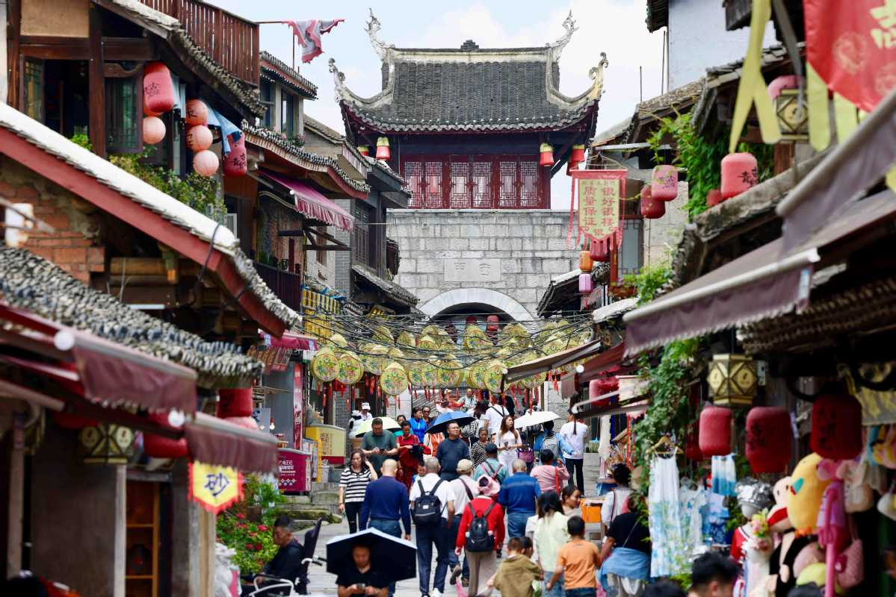
ค่ำ รับประทานอาหารค่ำ ณ ภัตตาคาร

หลังอาหารค่ำนำท่านสู่ น้ำตกหวงกั่วซู่ ซึ่งเป็นน้ำตกที่ใหญ่ที่สุดของจีน และเป็นหนึ่งในน้ำตกขนาดใหญ่ที่มีชื่อเสียงระดับโลก ความสวยระดับ 5A และติดอันดับ 3 ของโลกที่มีความสวยงาม และบริเวณรอบ ๆจะมีน้ำตกขนาดเล็กใหญ่แตกต่างกันมากอยู่ถึง 18 แห่ง และยังให้ท่านได้ชมการแสดงแสงสีเสียง มีฉากหลังที่สุดอลังการ

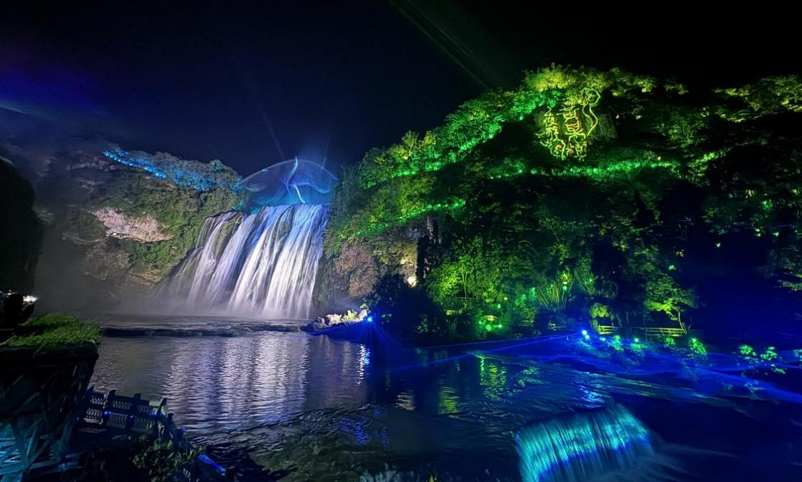
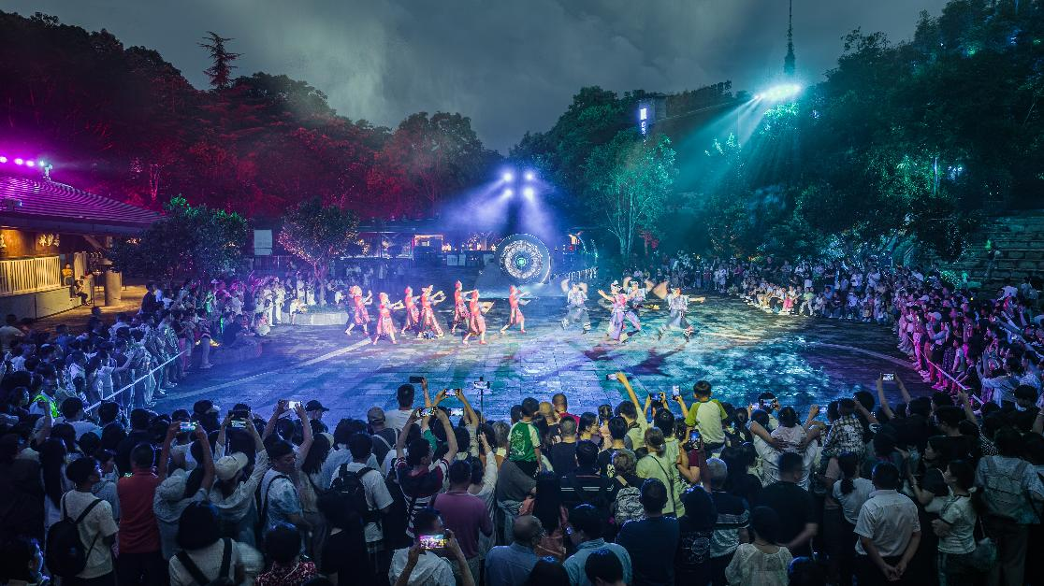

ที่พัก VIENNA HOTEL โรงแรม 4 ดาว หรือระดับเทียบเท่า
วันที่สาม อุทยานหุบเขาบ่อน้ำเทวดา - Option เสริม! สะพานกระจก - หมู่บ้านโบราณวูเจียงจ้าย

เช้า บริการอาหารเช้า ณ ห้องอาหารของโรงแรม

นำท่านเดินทางไป อุทยานหุบเขาบ่อน้ำเทวดา หรือ หุบเขาเสินฉวน (รวมรถแบตเตอรี่) เป็นแหล่งท่องเที่ยวที่คุณจะได้ดื่มด่ำกับธรรมชาติ ให้ท่านได้เช็คอินที่จุดชมวิวหุบเขาเสินฉวน เป็นสถานที่ท่องเที่ยวสุด UNSEEN ของชาวจีน ตั้งอยู่ท่ามกลางธรรมชาติที่อุดมสมบูรณ์สวยงามในเขตปกครองตนเองชนกลุ่มน้อยเผ่าเหมียวและปู้อี เฉียนหนาน ชวนดึงดูดให้นักท่องเที่ยวผู้ชื่นชอบธรรมชาติจากทั่วทุกสารทิศอยากจะมาเยือนที่จุดชมวิวหุบเขาเสินฉวนแห่งนี้

Option เสริม! สะพานกระจก SKYWALK สัมผัสความเสียวและตื่นเต้น มีความสูง 188 เมตร ความยาว 360 เมตร เป็นสะพานแก้วที่สูงสุดของมณฑลกุ้ยโจว พื้นสะพานแก้วปูด้วยกระจกนิรภัยที่แข็งแรง เป็นทางเชื่อมสองหน้าผาเข้าด้วยกัน พร้อมกับชมวิวทิวทัศน์ที่สวยงาม
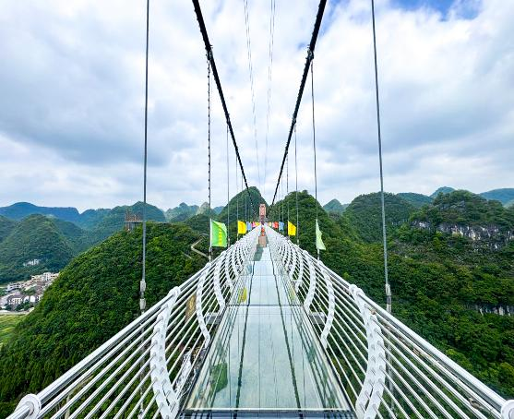
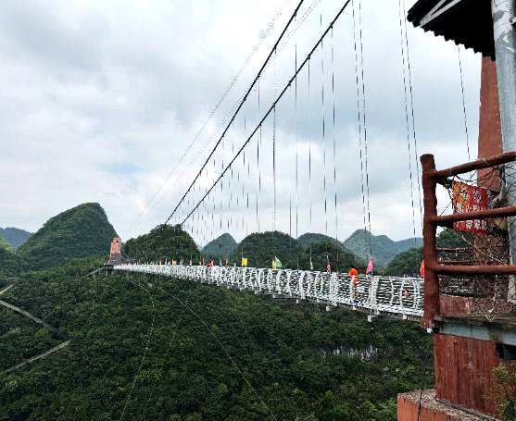
*ราคาทัวร์นี้ยังไม่รวมค่าขึ้นสะพาน สำหรับท่านที่สนใจ มีค่าบริการอยู่ที่ ท่านละ 90 หยวน (ราคาอาจมีการเปลี่ยนแปลง โปรดตรวจสอบก่อนจองอีกครั้ง)*

เที่ยง รับประทานอาหารกลางวัน ณ ภัตตาคาร

นำท่านไป หมู่บ้านโบราณวูเจียงจ้าย (รวมรถกอล์ฟ) ให้ท่านชมความงามของหมู่บ้านโบราณสไตล์จีน ให้ท่านได้สัมผัสบ้านโบราณสมัยยุคโบราณ ท่านยังสามารถเลือกสินค้าพื้นเมือง และของฝากที่ระลึกได้ที่นี่
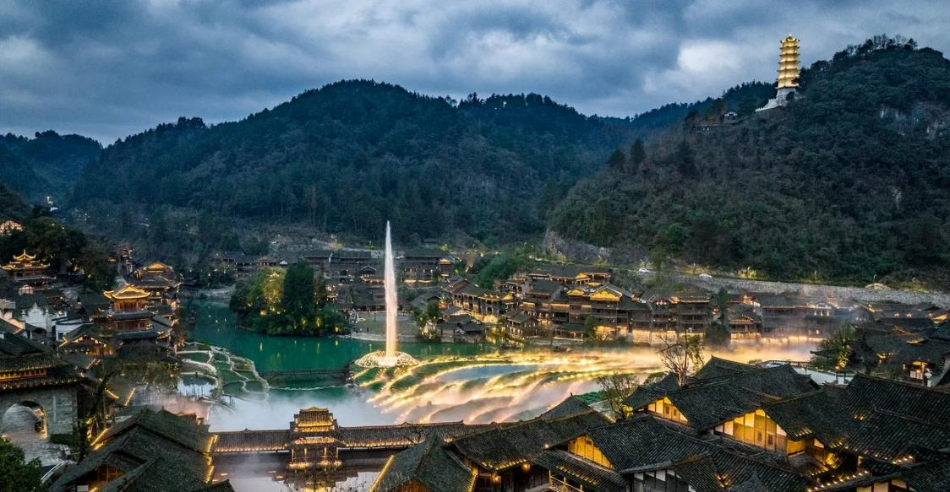
*ราคาทัวร์นี้ยังไม่รวมค่าล่องเรือ สำหรับท่านที่สนใจ จะมีค่าบริการอยู่ที่ ท่านละ 60 หยวน (ราคาอาจมีการเปลี่ยนแปลง โปรดตรวจสอบก่อนจองอีกครั้ง)

ค่ำ รับประทานอาหารค่ำ ณ ภัตตาคาร
ที่พัก WUJIANGZHAI VILLAGE WUSHAN HOTEL โรงแรม 4 ดาว หรือระดับเทียบเท่า

วันที่สี่ สวนซากุระผิงป้า (รวมรถอุทยาน) - พิพิธภัณฑ์วัฒนธรรมเหล้าจีน – หอเจี่ยเซี่ยวโหลว - ช็อปปิ้ง City Mall

เช้า บริการอาหารเช้า ณ ห้องอาหารของโรงแรม
นำท่านไป สวนซากุระผิงป้า ในเมืองอันซุ่น มณฑลกุ้ยโจว แหล่งชมดอกซากุระที่ใหญ่ที่สุดแห่งหนึ่งของโลก ด้วยพื้นที่กว่า 24,000 ไร่ และต้นซากุระกว่า 7 แสนต้นที่โอบล้อมรอบทะเลสาบหงเฟิง ทำให้ที่นี่ได้รับการขนานนามว่าเป็น "สวรรค์บนดิน" โดยจะเริ่มบานสะพรั่งในช่วงเดือนมีนาคมถึงต้นเมษายนของทุกปี เปลี่ยนพื้นที่สีเขียวให้กลายเป็นทุ่งสีชมพูขาวสุดลูกหูลูกตา
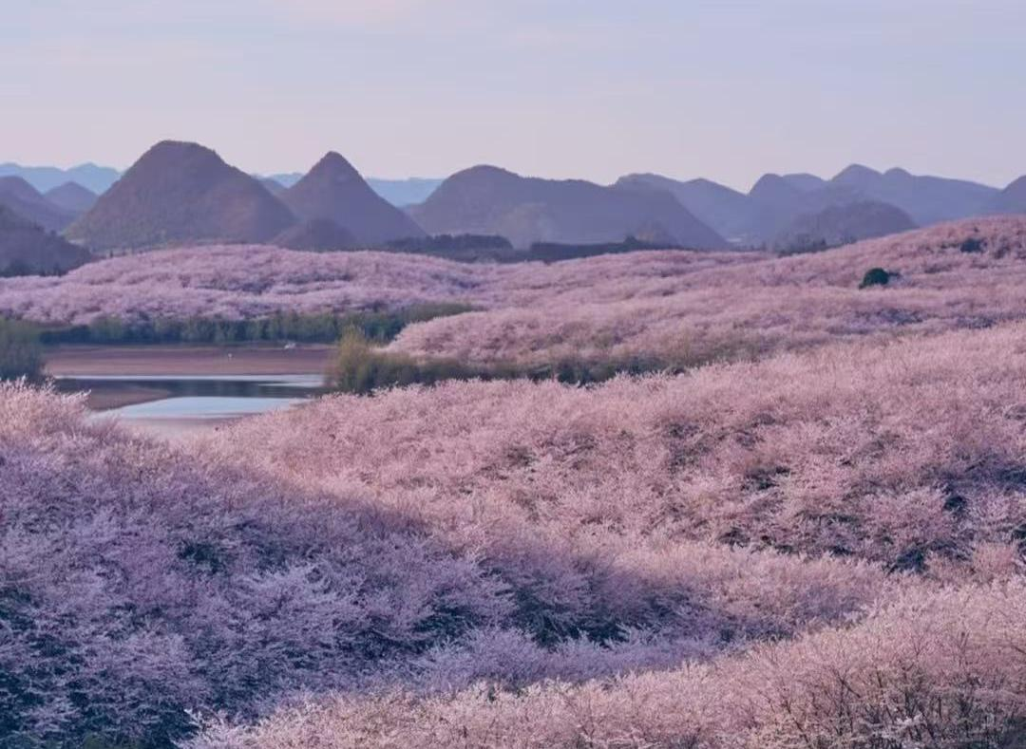
แนวโน้มการบานของดอกซากุระและทัศนียภาพทางธรรมชาติ ขึ้นอยู่กับสภาพอากาศที่เปลี่ยนแปลงในแต่ละวัน บริษัทฯ ขอสงวนสิทธิ์ในการไม่รับผิดชอบใด ๆ หากช่วงเวลาเดินทางดังกล่าว แล้วไม่พบดอกซากุระตามความที่คาดการณ์ไว้
นำท่านเดินทางสู่ พิพิธภัณฑ์วัฒนธรรมสุราจีน คุณจะมีความเข้าใจทั่วไปเกี่ยวกับสุราจีน ประวัติ วิธีการผลิต แบรนด์ ฯลฯ ยิ่งไปกว่านั้น คุณสามารถเลือกชำระเงินเพื่อลิ้มรสเหมาไถต้นตำรับได้ที่นี่

เที่ยง รับประทานอาหารกลางวัน ณ ภัตตาคาร

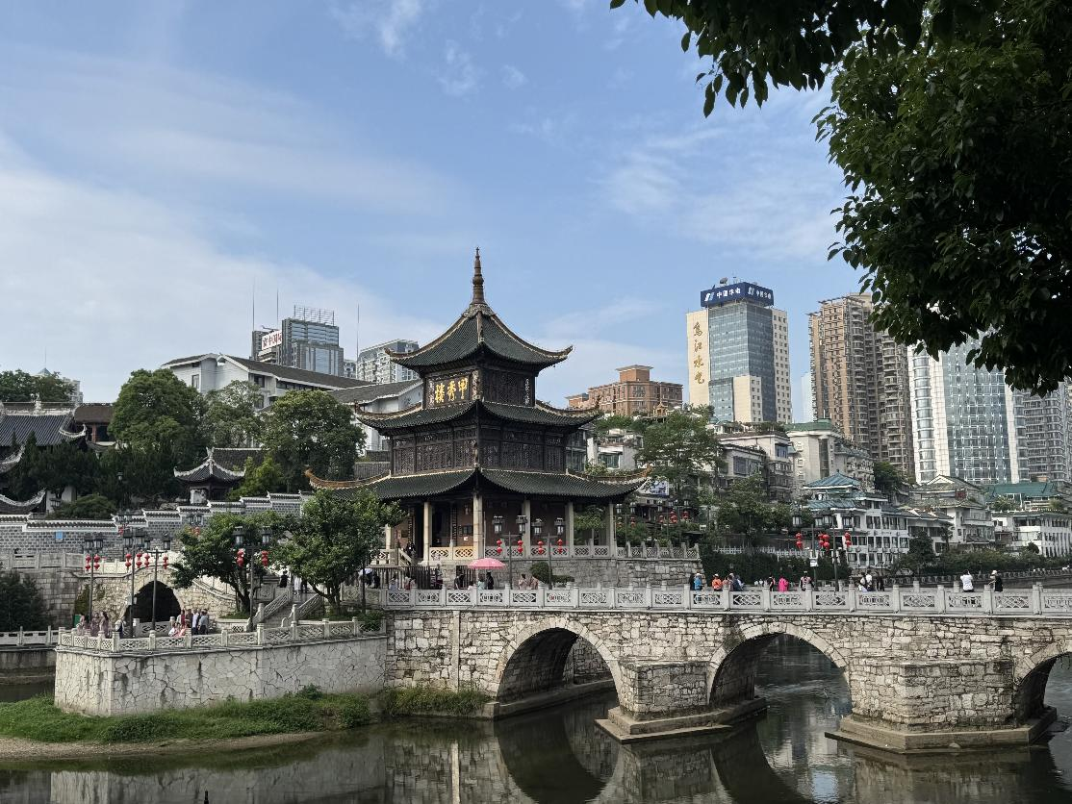
จากนั้นนำท่านสู่ หอเจี่ยเชี่ยวโหลว สถานที่ท่องเที่ยวระดับ 3A ของประเทศจีน ถูกสร้างขึ้นในสมัยราชวงศ์หมิง เจี่ยซั่วโหลวที่เห็นกันอยู่ในปัจจุบันเป็นหอที่สร้างขึ้นมาใหม่ในปีจักรพรรดิซวนถ่ง (ผู่อี๋) ด.ศ.1909 จากพื้นสะพานจนถึงยอดหลังดาหอ มีความสูงประมาณ 20 เมตร หอมีทั้งหมด 3 ชั้น และในปี 2006 ทางคณะรัฐมนตรีได้ประกาศให้หอเจี่ยซั่วโหลวเป็น "สถานที่อนุรักษ์ศิลปวัฒนธรรมสำคัญแห่งชาติ

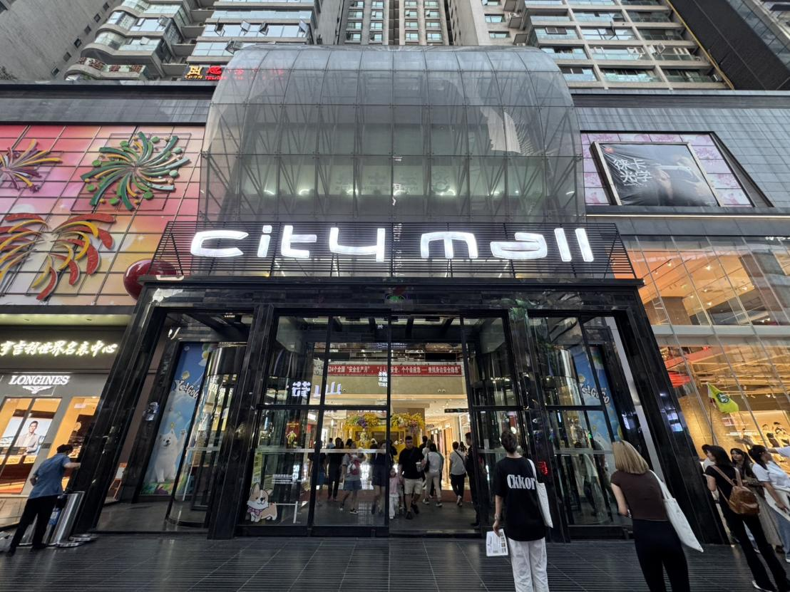
นำท่านไปช็อปปิ้งที่ City Mall ศูนย์การค้าใจกลางเมืองกุ้ยหยาง ให้ท่านอิสระช็อปปิ้งสินค้ามากมาย ทั้งเสื้อผ้า รองเท้า ขนม และอื่นๆอีกมากมาย พิเศษ!! สำหรับสาวก Pop Mart ให้ท่านได้ช็อปปิ้งพาน้องๆกลับบ้านได้ตามอัธยาศัยภายใน City Mall

ค่ำ รับประทานอาหารค่ำ ณ ภัตตาคาร
ที่พัก JOURNEY LIGHT HOTEL โรงแรม 4 ดาว หรือระดับเทียบเท่า

วันที่ห้า ท่าอากาศยานนานาชาติหลงต้งเป่า - ท่าอากาศยานนานาชาติสุวรรณภูมิ

เช้า บริการอาหารเช้า ณ ห้องอาหารของโรงแรม

สมควรแก่เวลานัดหมาย พาทุกท่านเดินทางสู่ ท่าอากาศยานนานาชาติหลงต้งเป่า เพื่อเดินทางกลับประเทศไทย
10.50 น. นำท่านเดินทางสู่ ประเทศไทย โดยสายการบิน 9 AIR เที่ยวบินที่ AQ1207 ไม่มีอาหารบริการบนเครื่อง
13.15 น. เดินทางถึง ท่าอากาศยานนานาชาติสุวรรณภูมิ ประเทศไทย โดยสวัสดิภาพ พร้อมความประทับใจ

+++++++++++++++++++++++++++++++++++

